## 项目路径：D:\phpStudy\PHPTutorial\WWW\sdw\sdw\trunk

数据库：

## TP3.2参考文档

<https://www.kancloud.cn/manual/thinkphp/1735>

## 1.1数据库的增删改查

增：

D()->add($data);

查：

D()->where()->select()

## 用于查询

##### 指定字段

在查询操作中field方法是使用最频繁的。

$Model->field('id,title,content')->select();

##### 使用数组参数

field方法的参数可以支持数组，例如：

$Model->field(array('id','title','content'))->select();

## 分页查询

用于文章分页查询是limit方法比较常用的场合，例如：

$Article = M('Article');

$Article->limit('10,25')->select();

表示查询文章数据，从第10行开始的25条数据（可能还取决于where条件和order排序的影响 这个暂且不提）

显而易见的是，使用page方法你不需要计算每个分页数据的起始位置，page方法内部会自动计算。

和limit方法一样，page方法也支持2个参数的写法，例如：

$Article->page(1,10)->select();// 和下面的用法等效

$Article->page('1,10')->select();

page方法还可以和limit方法配合使用，例如：

$Article->limit(25)->page(3)->select();

当page方法只有一个值传入的时候，表示第几页，而limit方法则用于设置每页显示的数量，也就是说上面的写法等同于：

$Article->page('3,25')->select();

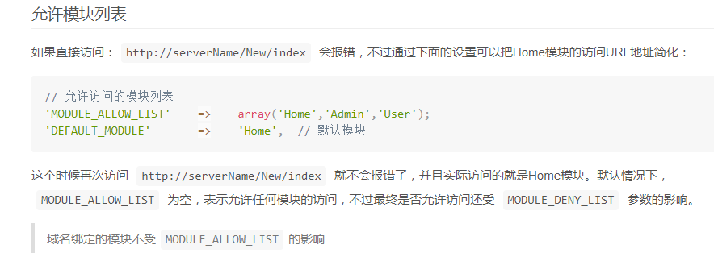

## 复合查询

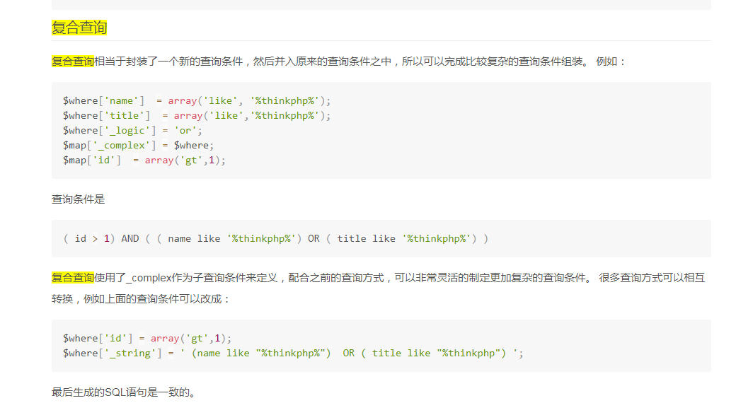

## URL模式

### URL访问规则

一个典型的URL访问规则是（我们以默认的PATHINFO模式为例说明，当然也可以支持普通的URL模式）：

http://serverName/index.php（或者其他应用入口文件）/模块/控制器/操作/[参数名/参数值...]

http://serverName/index.php/模块/控制器/操作

### URL大小写

'URL_CASE_INSENSITIVE' => true, //不区分大小写

### URL模式

如果我们直接访问入口文件的话，由于URL中没有模块、控制器和操作，因此系统会访问默认模块（Home）下面的默认控制器（Index）的默认操作（index），因此下面的访问是等效的：

http://serverName/index.php

http://serverName/index.php/Home/Index/index

### Where组合查询

1、条件都是int类型：

$User->where('type=1 AND status=1')->select();

2、**条件包含字符串类型：**

使用3.1以上版本的话，使用字符串条件的时候，建议配合预处理机制，确保更加安全，

$Model->where("id=%d and username='%s' and xx='%f'",$id,$username,$xx)->select();

%s -- 表示字段串  
%d -- 表示整形数字  
%f -- 表示浮点数

或者：

$Model->where("id=%d and username='%s' and xx='%f'",array($id,$username,$xx))->select();

3、**数组条件：**

$User = M("User"); // 实例化User对象$map['name'] = 'thinkphp';$map['status'] = 1;// 把查询条件传入查询方法$User->where($map)->select();

4、**表达式查询：比如大于，小于，不等于等**

$map['a'] = array('gt',1);$where['b'] = 1;$Model->where($map)->where($where)->where('status=1')->select();

## 连接多个where条件

$where['plan_time']=array( array('LT',$time2 ));  
$where['real_time']=array('in',array('EQ',0),array('EGT',$time2));  
$where2['plan_time']=array('EGT',$time2);  
$where2['real_time']=array('EGT',$time2);  
$balance2=$loan_plan  
 ->where($where or $where2)  
 ->select();

## 复合查询

$year2019=1546272000;  
$where['plan_time']=array(array('LT',$time2 ),array('EGT',$year2019 ));  
$test['real_time']=array('EQ',0);  
$test2['real_time']=array('EGT',$time2);  
$where['_complex'] = array(  
 $test,  
 $test2,  
 '_logic' => 'or'  
);  
$where2['plan_time']=array('EGT',$time2);  
$where2['value_date']=array('LT',$time2);  
$where2['_complex'] = array(  
 $test,  
 $test2,  
 '_logic' => 'or'  
);  
$where_main['_complex'] = array(  
 $where,  
 $where2,  
 '_logic' => 'or'  
);  
$balance=$loan_plan  
 ->join('sdw_project p on l.contract_id_info=p.name')  
 ->where($where_main)  
 ->group('l.contract_id_info')  
 ->select();  
//借贷余额笔数 截止当月底还未还的项目余额  
$data['balanceNum']=count($balance);  
// 借贷余额  
$balance2=$loan_plan  
 ->join('sdw_project p on l.contract_id_info=p.name')  
 ->where($where_main)  
 ->select();

## 子查询

借贷余额笔数

SELECT * FROM `sdw_project` where id not in

(

select project_id from `sdw_repayment_plan` where time<1580486400 and repayment_type=1

)

GROUP BY id

借贷余额

select * from `sdw_loan_plan` where (real_time=0) and contract_id_info in(

-- 截止查询月底还未还的项目

SELECT name FROM `sdw_project` where id not in

(

select project_id from `sdw_repayment_plan` where time<1580486400 and repayment_type=1

)

GROUP BY id

)

$repayment_plan=D(**'repayment_plan'**);  
$type[**'repayment_type'**]=1;  
$subQuery = $repayment_plan->field(**'project_id'**)->where($value_date_all)->where($type)->buildSql();  
$result=$project->where(**'id not in '**.$subQuery)->select();

### Join联接查询

$db = M();  
$countLendingPeople = $db->table(**'sdw_bid b'**)  
 ->join(**'sdw_project p on b.project=p.id'**)  
 ->distinct(**true**)->field(**'b.user'**)->select();*//*

## 流程

开启debug

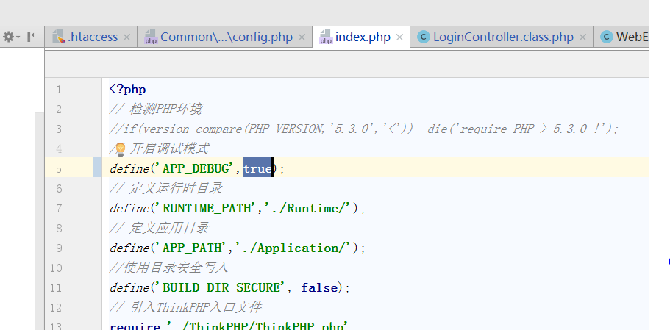

修改.htaccess

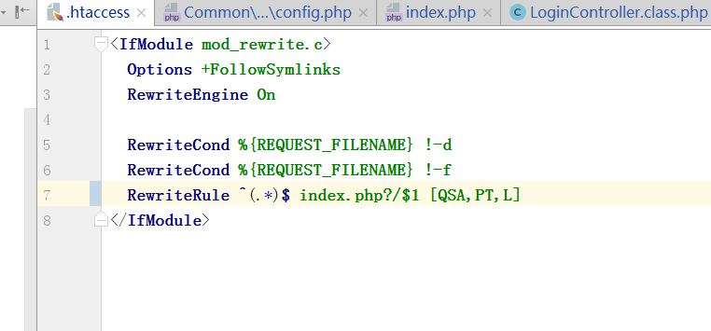

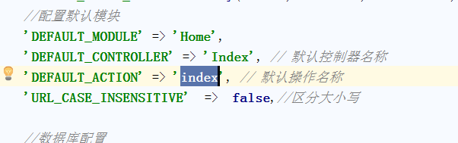

设置默认访问Home模块下的index控制器的index方法

$this->assign(**'totalLend'**, $advance);*//控制器把变量传递给模板*

## 配置

#### C('参数名称') ---读取配置

### 目录结构

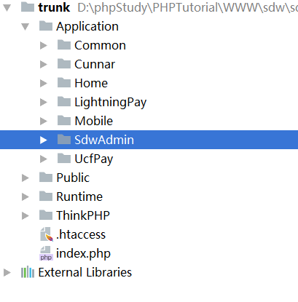

### SdwAdmin放置service 数据库逻辑操作

SdwAdmin为后台管理员模块

### 核心语言变量配置

{$Think.lang.index_slid_yiyou}

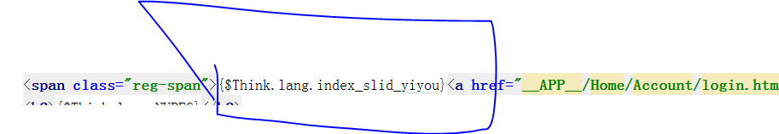

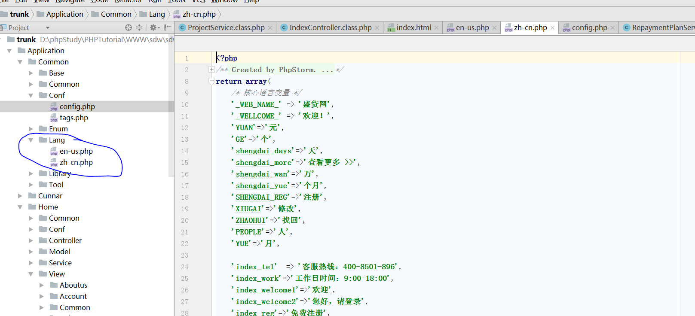

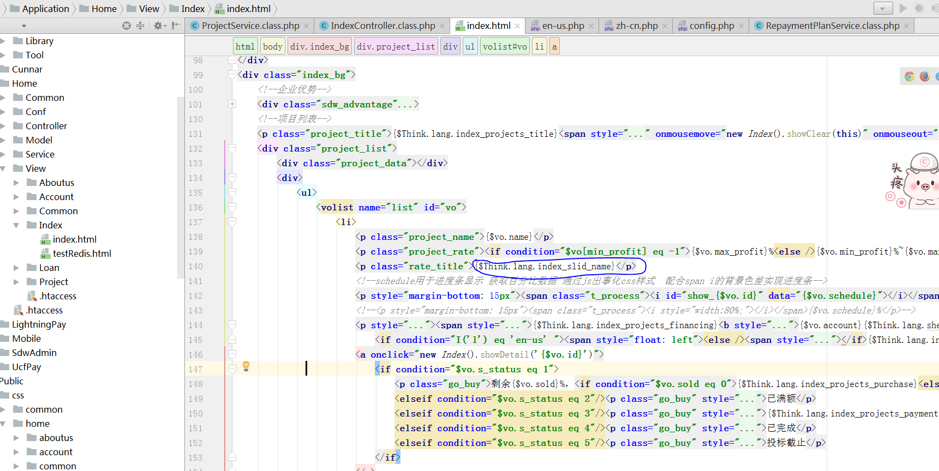

## 系统变量

## 注册功能模块

## Web页面---》变成手机页面

创建一个HomeController，所有控制器都继承它，在_innitialize中调用isMobile方法判断是否是手机页面然后跳转到Mobile模块

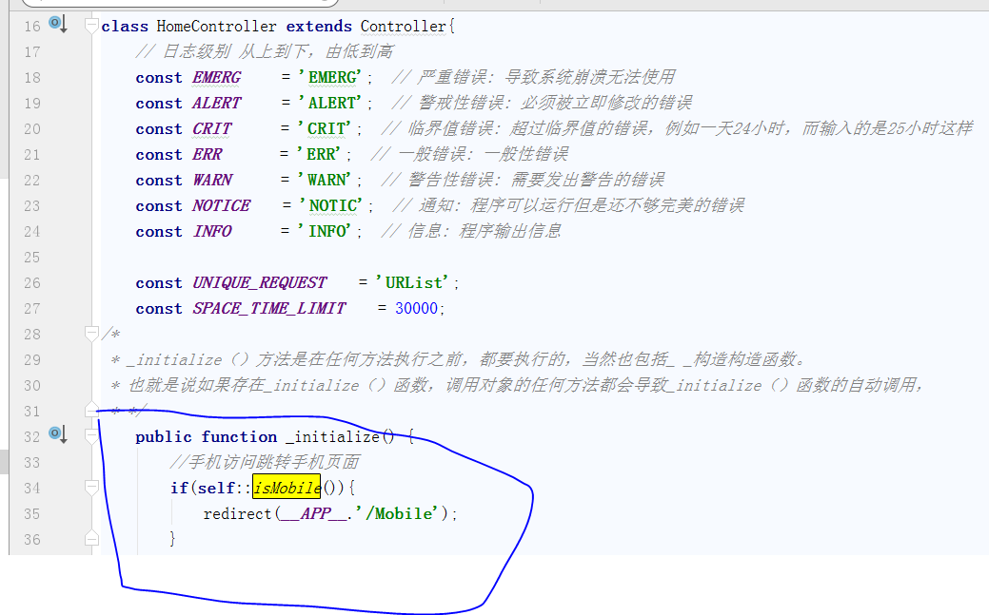

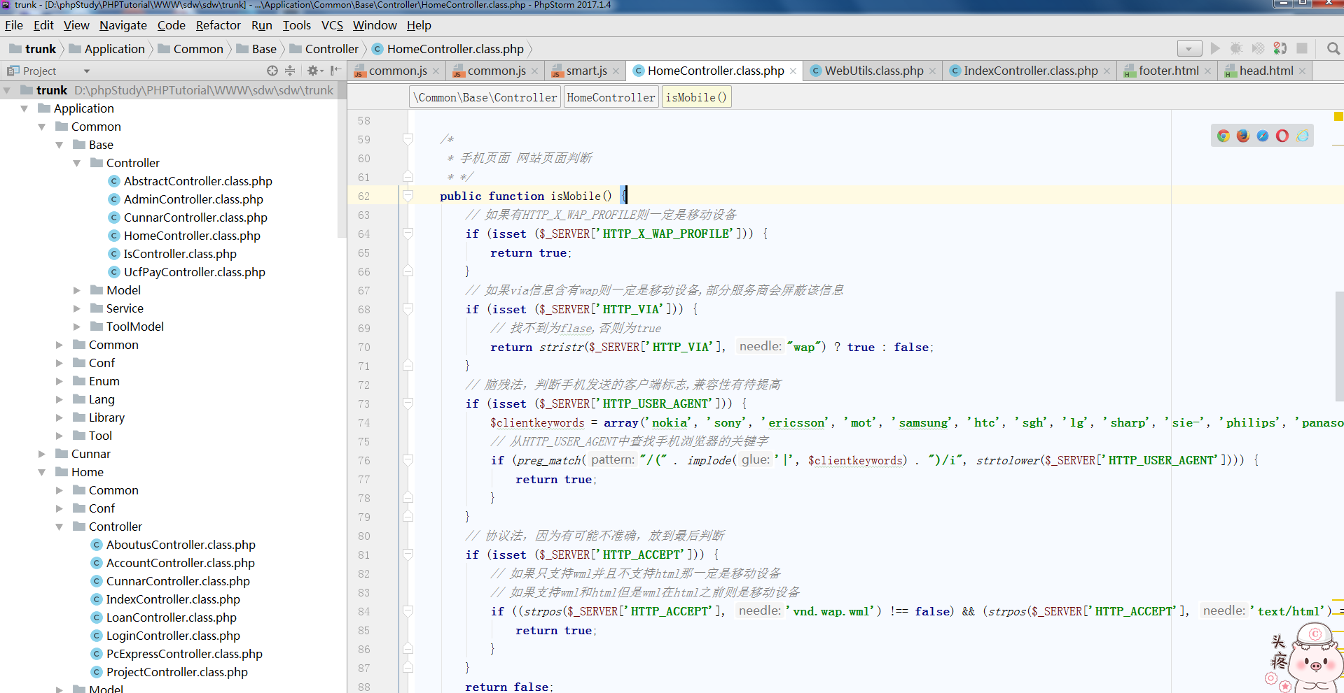

## js声明与使用

